Guía de Estilos

Proyecto Glocal Island

**Centro Educativo:** Escuela Virgen de Guadalupe

**Ciclo Formativo:** Desarrollo de Aplicaciones Web

**Curso:** 2020-2021

**Grupo:** Glocal Guadalupe

**Alumnos:** Juan Manuel Rincón Navarro, Laura Merino Ortiz, David Pérez Sache, Daniel García Rasero.

## Guia de estilos

Este apartado recoge la paleta de colores y tipografías que usaremos en nuestra web. También sus usos y lo que queremos expresar con ellos.

## Sentimientos.

El principal sentimiento es la alegría, debido a que está enfocado a niños. Una vez se avance el juego los colores irán apagándose para crear un ambiente de incomodidad o desazón.

# Paleta de Colores

Hemos elegido tonalidades azules para expresar libertad, alegría, confianza, tranquilidad. El naranja para crear contraste y expresar movimiento, creatividad y llamar la atención. En el inicio del juego se usarán colores muy saturados y con bastante brillos; una vez se vaya avanzando, según sus decisiones, los colores bajarán su saturación, para expresar desazón y tristeza.

| #3AE8A5 | #4CFF89 | #FF8400 | #FFA90D | #**FF6100** |
| --- | --- | --- | --- | --- |

| #2DB37F | #3BC469 | #BF6300 | #C4830A | #B04300 |
| --- | --- | --- | --- | --- |

# Logo

Hemos elegido un logotipo redondo, con muchas curvas para dar sensación de movimiento. El diseño contiene los colores elegidos para conseguir llamar la atención y transmitir alegría, y el dibujo de la isla.. En el círculo exterior se ha añadido una flecha ya que es lo más identificativo al reciclaje. El nombre usa la tipografía Mabook que es la que utilizaremos también para los títulos y encabezados.

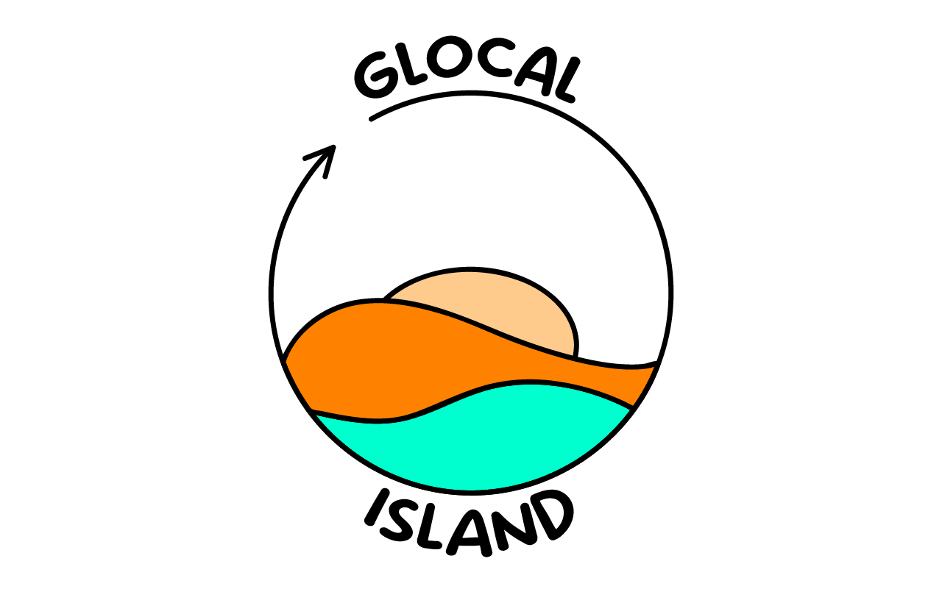

# Tipografía

Las tipografías elegidas son la Macbook para títulos y el logotipo, y la Comfortaa para los textos. De esta manera seguimos el patrón diseñado dirigido a nuestro público objetivo. Las dos tipografías son de estilo redondo para mostrar movimiento, inocencia y sencillez, atributos asociados al rango de edad al que va dirigido. La tipografía del texto se ha elegido por su simpleza y la facilidad de lectura.

* Mabook:



* Comfortaa:

Comfortaa

# Iconos

Escogemos esta librería de iconos ya que tienen un estilo más acorde a la franja de edad de nuestro público.

<https://www.flaticon.es/packs/web-buttons-23?word=web>

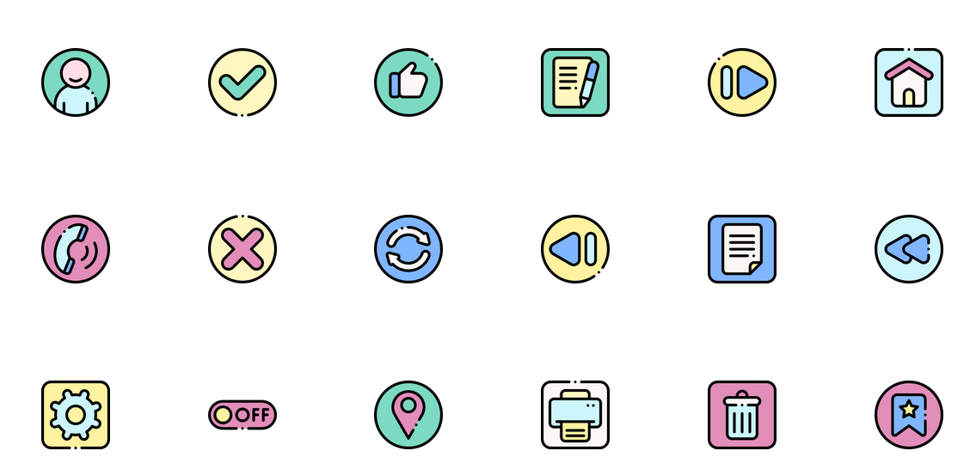

# Ejemplos de Uso

